Kedves Szülők!
Elindítottuk "Online ovi" programunkat. Ebben a nehéz időszakban is szeretnénk, tartani a kapcsolatot a gyerekeinkkel és a családokkal. Az óvodai heti rendet követve igyekszünk minden napra feladatokat, játékos tevékenység ötleteket küldeni, magyar, német vonatkozásában egyaránt. Reméljük ezzel is segítséget tudunk nyújtani az otthoni hasznos időtöltésre.
Nagyon örülnénk, ha kép, vagy rövid videó formájában visszajelzést kapnánk arról, hogy hogyan sikerült megvalósítani az aznapi feladatokat. Erről a honlapon, facebookon kis montázst készítenénk. Természetesen figyelembe véve az erre vonatkozó nyilatkozataikat. Minden óvó néni egyénileg online formában eljuttatja a csoportjába járó gyermekeknek és szüleiknek a részletes terveket, játékos feladatokat.
Előre is köszönjük segítő együttműködésüket!
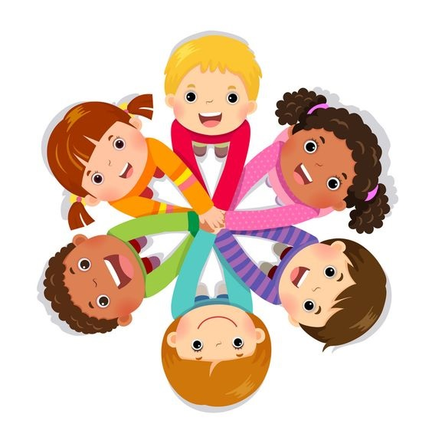

Hétfő – március 8. | Kedd –március 9. | Szerda – március 10. | Csütörtök – március 11. | Péntek – március 12.
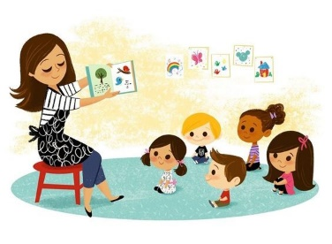 |  | 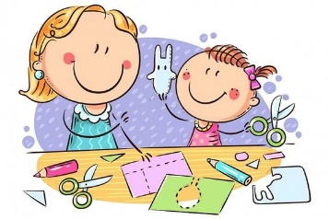
Külső világ tevékeny megismerése  NEMZETI ÜNNEPÜNK | Ének, zene, énekes játék, gyermektánc | Rajzolás, festés, mintázás, kézimunka | Mozgás | Verselés, mesélés
Videók nézegetése, beszélgetés az ünnepről.  Hagyományok megélése a családdal, beszélgetés a szabadságharcról és az ehhez kötődő hagyományokról, jelképeinkről (pl.kokárda) | Az ünnepkörhöz kapcsolódó dalok gyűjtöttük össze. | Kézműves tevékenységek nemzeti ünnepünkhöz kötődően  pl. | Videós mozgásanyagot késztettünk, mindenki megkapja mellékletként ezt is. | Nemzeti ünnepünkhöz kapcsolódó versek és mondókák gyűjteményét adjuk. Természetesen a mese sem marad el!

